# 

# 

# Rapport du mini-projet

## Programmation 2

Sciences Mathématiques Informatique

(SMI4)

# OBJECTIF :

Notre mini projet consiste à créer une application qui permettra de gérer une agence de location des voitures. Grâce à cette dernière, nous pourrons accéder et à manipuler les données de chacun des menus suivants : gestion des locations, gestion des voitures, gestion des clients, qui seront ensuite enregistrées respectivement dans 3 fichiers : contrats, voitures, clients.

1. Fonction menu principal :

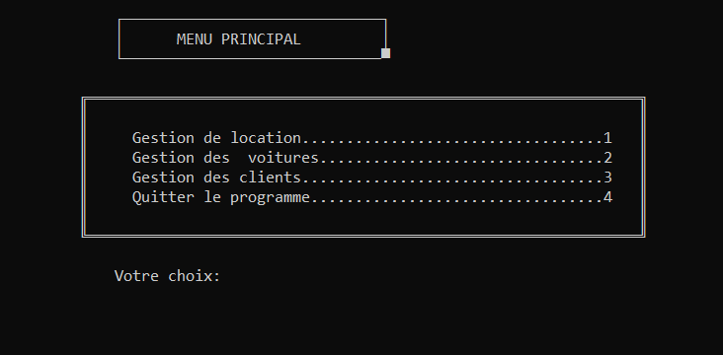

Cette fonction permet d’afficher les différentes options du menu principal.

1. Gestion des voitures :

1-Liste des voitures : affiche la liste des voitures et leurs informations.

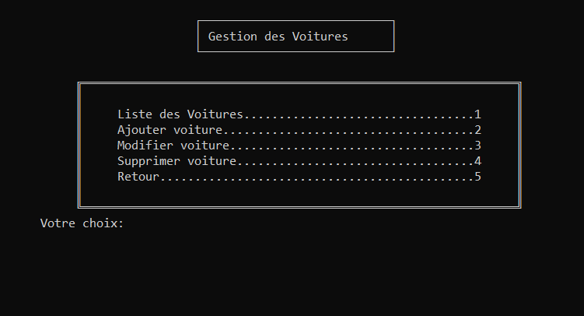 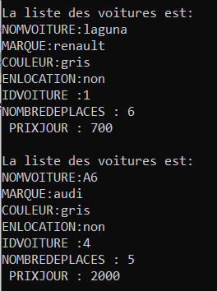

2- Ajout voiture : ajouter une 3- Modifier voiture : on demande l’ Id d’une autre voiture dans le fichier. voiture, après on vérifie si elle existe déjà.

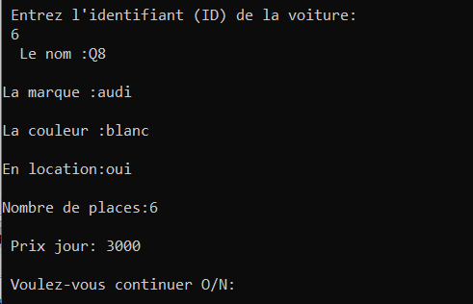 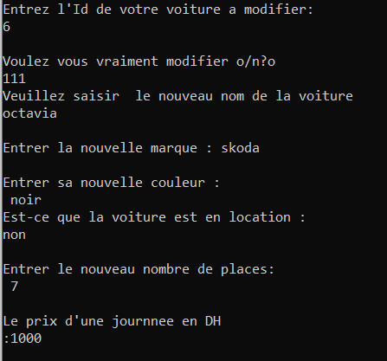

4-Supprimer voiture : on demande le Id de la voiture qu'on souhaite supprimer, après on vérifie si elle existe dans la liste des voitures avec la fonction recherche voiture, après on le supprime du fichier.

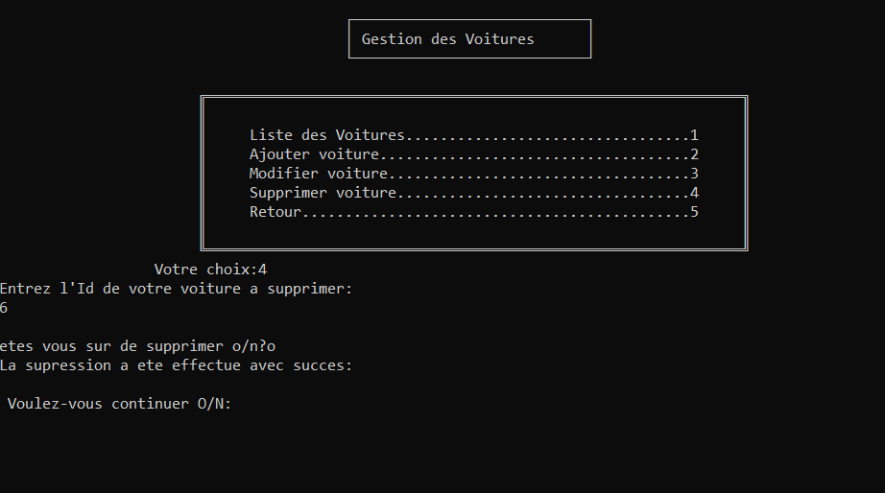

5-Retour : pour retourner au menu principal

1. Gestion des clients :

Menu gestion des clients : est une fonction, dont on traite tout ce qui concerne les informations des clients, qui permet de faire le choix entre :

1-Liste des clients : affiche la liste des clients et leurs informations.

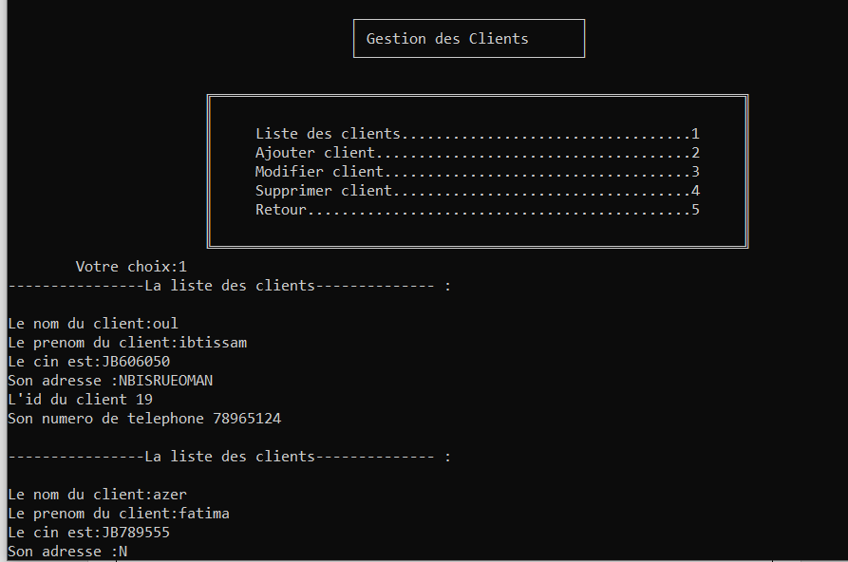

2-Ajout client : ajouter un autre client dans la liste.

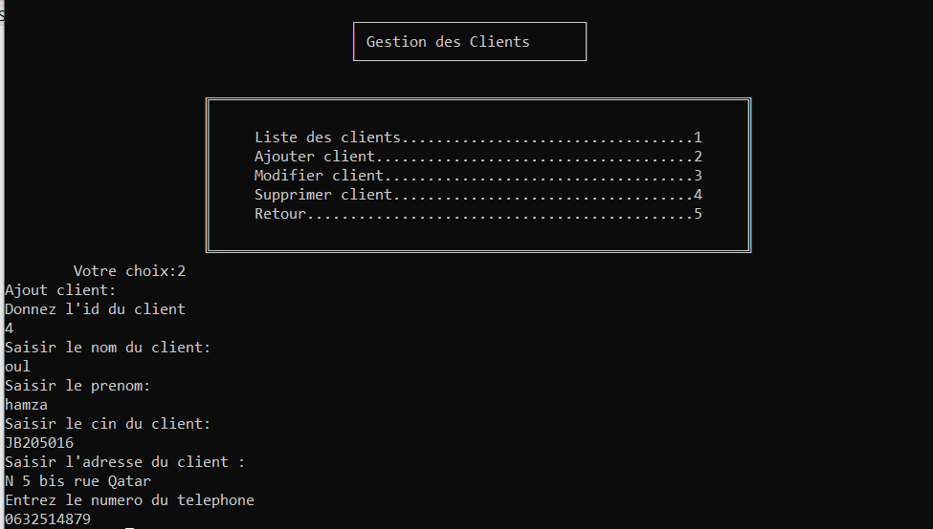

3-Modifier client : on demande de saisir le Id d'un client, après on vérifie s’il existe dans la liste des clients avec la fonction : recherche client, s’ il n'existe pas on redemande la saisie d'un autre Id, après on modifie ses informations.

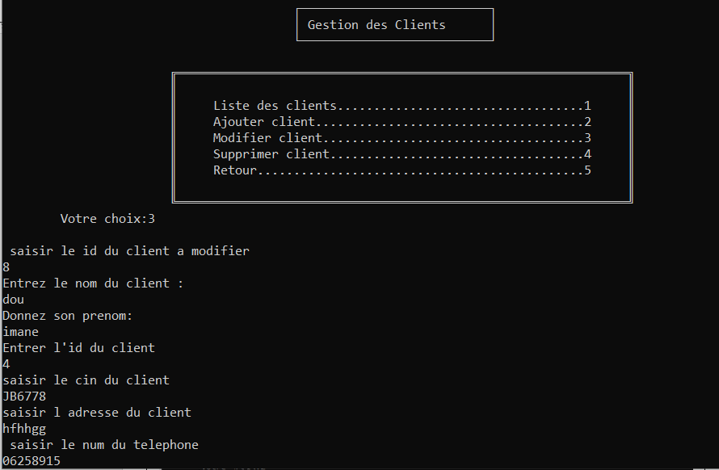

4-Supprimer client : on demande le Id de client qu'on souhaite supprimer, après on vérifie s’il existe dans le fichier clients, après on le supprime du fichier.

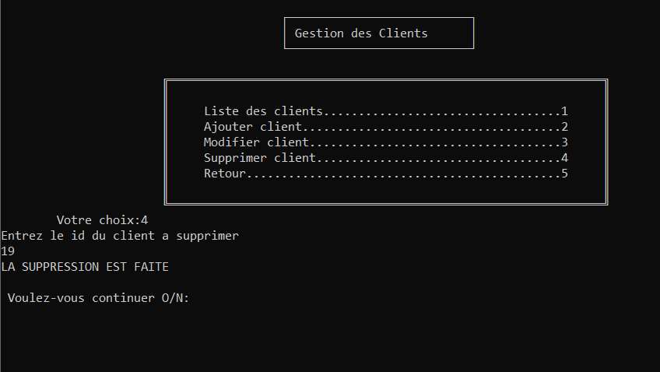

5-Retour : pour retourner au menu principal.

IV- Gestion de location :

Menu location : est une fonction pour traiter les contrats, il fait le choix entre :

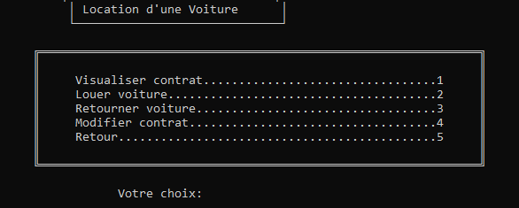

1-Visualiser le contrat : afficher la liste des contrats à partir du numéro du contrat saisi.

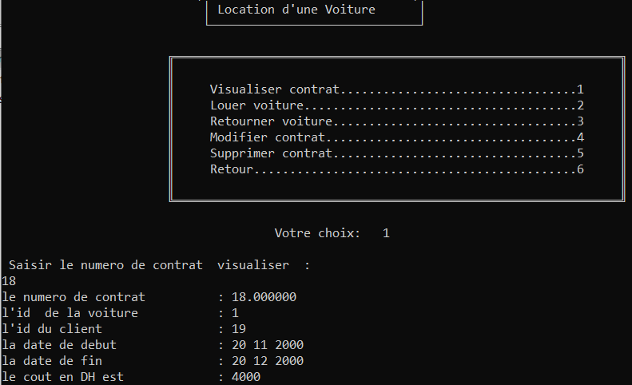

2- Louer voiture : demander le id de voiture que vous voulez louer.

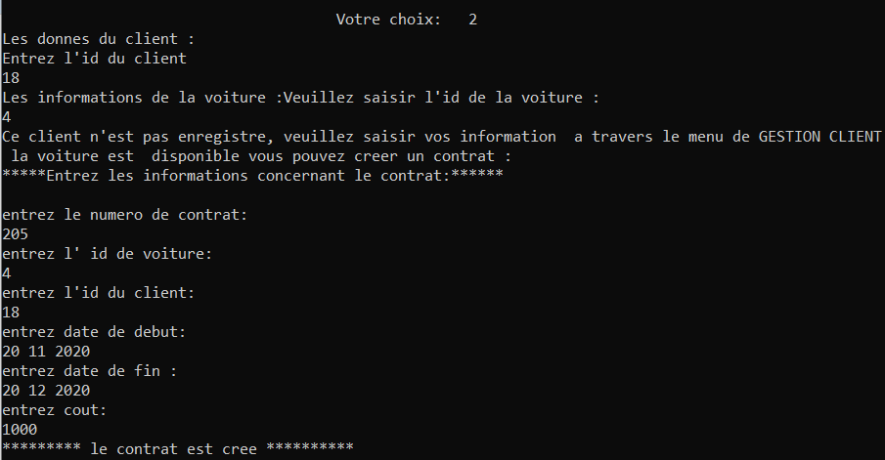

3-Retourner voiture

4- Modifier contrat : on demande de saisir le numéro d'un contrat, après on vérifie s’il existe dans la liste des clients avec la fonction : recherche contrat, s’il n'existe pas on redemande la saisie d'un autre numéro, après on modifie ses informations.

5-Supprimer contrat.

6-Retour : retourner au menu principal.

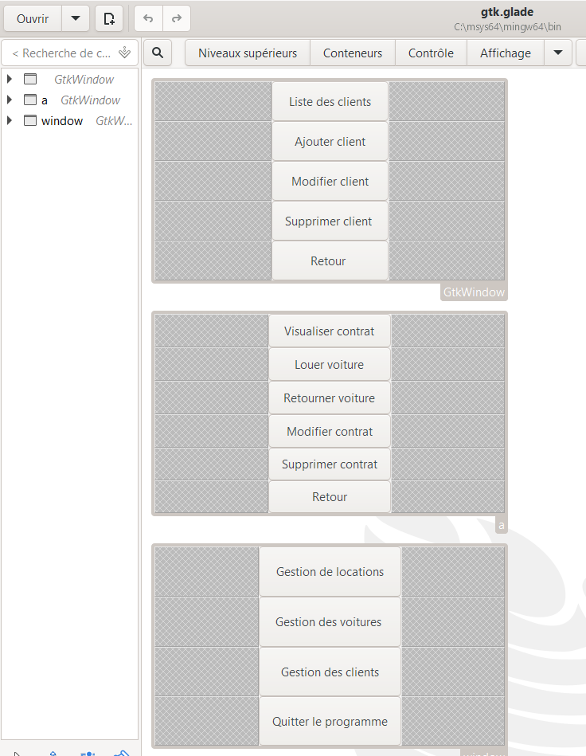

# DIFFICULTES :

1. Problèmes au niveau de l’installation de la librairie GTK
2. Manque de ressources concernant cette librairie, et qui a en plus besoin d’une connaissance parfaite en anglais.
3. Problème du signal et la liaison entre la librairie GTK et les données du fichier.